Питание школьников
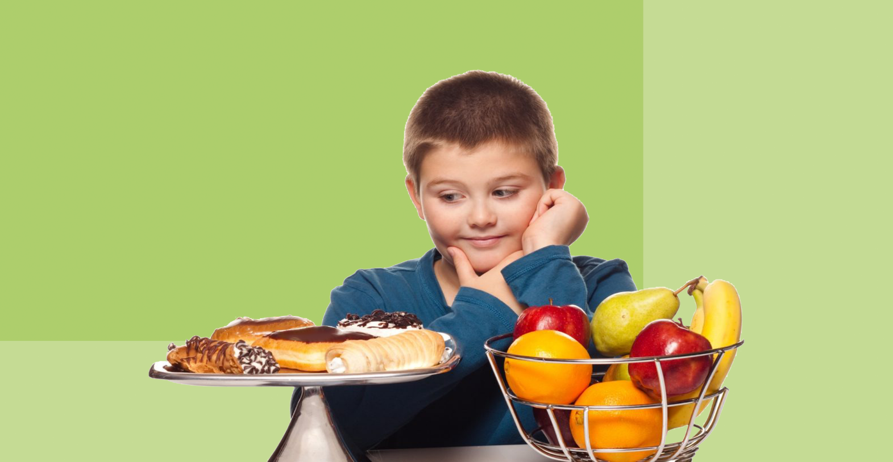

Почему так важно соблюдать режим питания? Неужели пропуск приема пищи, или если завтрак, или обед немного сдвинутся по времени, будет иметь серьезные последствия?
Однократное отступление от привычного режима питания не нанесет ущерба здоровью. Важно, чтобы такая практика не становилась привычной. Прием пищи в определенное, устоявшееся время, прежде всего, обеспечивает ровное чувство сытости на протяжении дня и снижает вероятность возникновения резкого чувства голода. Для скорейшего утоления голода, ребенок интуитивно выбирает максимально энергоёмкий и высокоуглеводистый продукт из всех доступных, и, чаще всего, при отсутствии здоровой альтернативы - это чипсы или сладости. Или же, ребенок игнорирует чувство голода, что неизбежно сказывается на его самочувствии и снижает способность к обучению.
Мой ребенок отказывается есть овощи; все, кроме картошки; говорит не вкусно, хотя я постоянно напоминаю ему о том, что надо есть полезные овощи. Как заставить его есть овощи?
Многие дети отвергают пищу, которую взрослые называют полезной. Понятие пользы для здоровья весьма условно воспринимается ребенком, и он может сопротивляться употреблению полезной пищи, совершенно искренне называя и ощущая ее не вкусной. Важно понимать, каковы ценности Вашего ребенка, что может стать для него побудительным мотивом к употреблению в данном случае овощей. Просто повесить на продукт ярлык «полезно» недостаточно. Возможно, девочку мотивирует информация о том, как благотворно влияют витамины, содержащиеся в свежих овощах на состояние кожи и волос, как растительная клетчатка способствует поддержанию нормального веса. Ребенка, увлекающегося спортом, могут вдохновить сведения о том, как хорошо сказывается употребление овощей на спортивных результатах. С другой стороны, любовь к овощам - во многом, дело вкусовой привычки, чаще предлагайте овощные блюда за домашним столом, без предоставления альтернативы.
Мой ребенок учится в пятом классе. Еженедельно выдаю ему деньги на мелкие карманные расходы. Замечаю, что деньги тратятся в основном на картофельные чипсы. Я и ругаюсь и спокойно объясняю, что это очень вредно, но, все без результата.
Чипсы привлекательны своим насыщенным соленым вкусом и хрупкой консистенцией. Яркий соленый вкус гиперстимулируя вкусовые рецепторы вызывает в некотором роде зависимость, ребенок вновь и вновь желает его ощущать. Однако, отказ от соленого на 10-14 дней, часто решает эту проблему. Вкусовые рецепторы регенерируются за это время, и вкус картофельных чипсов при повторном употреблении будет восприниматься излишне насыщенным и неприятным. Попытайтесь найти полезную альтернативу нездоровым снекам, чаще привлекайте ребенка к приготовлению домашних закусок. Например, вместо картофельных чипсов можно предложить вместе сделать домашние сухарики из хлеба, слегка сбрызнув их в процессе сушки растительным маслом.
Мой ребенок часто отказывается от супов. Надо ли ежедневно есть суп?
Нет, необходимости в этом нет. Суп является традиционным обеденным блюдом для подавляющего числа Россиян, но, с медицинской точки зрения употребление его не является обязательным. Главное - соблюдение энергетического и нутриентного баланса рациона. Зачастую дети охотнее едят супы - пюре, нежели обычные супы на бульоне. Если вы этого раньше не делали - предложите крем-суп из брокколи, тыквы или кабачков. Если ребенок категорически отказывается от супа - не настаивайте, предложите другое блюдо.
Что лучше всего давать ребенку в школу в качестве перекуса.
Назвать один идеальный вариант перекуса невозможно. Ориентируйтесь на вкусовые предпочтения ребенка, и – обязательно чередуйте варианты. Положите ребенку с собой предварительно вымытый фрукт (яблоко, грушу, банан) или морковь и 30-50 г. орехов (миндаль, фундук, грецкие). Хороший вариант - бутерброд. Продумайте, как сделать его максимально удобным для употребления, он не должен рассыпаться и крошиться в процессе еды. Оптимально - использовать половину питы, наполнителем может служить сыр, тонко нарезанное запеченное мясо, листья салата, ломтики свежего огурца и помидора. Однозначно следует отказаться при составлении бутерброда от использования майонеза, сливочного масла, мягкого творожного сыра, вареной колбасы, эти ингредиенты могут быстро испортиться.
Как упаковывать еду, которую ребенок берет с собой в школу?
Упаковка должна обеспечивать целостность еды в процессе транспортировки, гарантировать отсутствие контакта с содержимым школьной сумки, чтобы не испачкать учебники, быть химически нейтральной. Лучше всего использовать ланч-бокс, предназначенный специально для еды, которую берут с собой. Ланч бокс представляет собой герметично закрывающуюся емкость, изготовленную из пищевого пластика, иногда, он бывает разделен на несколько отсеков. В такой таре можно брать с собой любую еду, кроме жидкой. Если есть необходимость упаковать суп, пюре, или, блюдо, дополненное текучим соусом, лучше воспользоваться термосом с широким горлом.
Какую воду брать ребёнку с собой?
В стенах школы ученикам обеспечен неограниченный доступ к чистой питьевой воде. Но, если Вы хотите быть уверены, что ребенок гарантированно не будет страдать от жажды, можно дать воду с собой. Бутылка должна быть изготовлена из пищевого пластика, стеклянную тару в школу лучше не брать, обладать широким горлом и плотно прилегающей, завинчивающейся крышкой. объёма 300-500 мл. будет вполне достаточно. Если вы приобретаете бутилированную воду, не следует повторно использовать пластиковые бутылочки, они предназначены только для одноразового использования. Пластик, из которого изготовлена такая бутылка, очень тонкий и мягкий, при мытье на нем легко образуются микротрещины и царапины, недоступные полноценной обработке моющим средством, в трещинах активно развиваются болезнетворные бактерии, загрязняя повторно налитую воду. Помимо этого, узкое горлышко препятствует тщательному очищению бутылки.
Можно ли давать ребенку энергетические протеиновые батончики в качестве перекуса?
Такие батончики не надо давать ребенку. Они предназначены для людей, регулярно занимающихся физическими нагрузками большой интенсивности, для быстрой компенсации высоких энергетических затрат, чаще всего в их составе присутствует излишнее количество простых углеводов и белка.
В школе у детей нет возможности чистить зубы после приема пищи. Имеет смысл использовать жевательную резинку после перекуса?
Да, это хорошее решение при отсутствии доступа к зубной щетке и пасте. Выбирайте жевательную резинку с пометкой «детская» и «без сахара». Обратите внимание ребенка на то, что жевательную резинку следует жевать только после приема пищи, и не более трех минут, после использования обязательно выкинуть в корзинку для мусора.
Мой сын съедает весь шоколад и конфеты, которые я покупаю, находит даже спрятанные в доме. Никогда не ограничивается одной конфетой. Что с этим делать?
Прежде всего – откажитесь на некоторое время от приобретения кондитерской продукции и обеспечьте наличие в доме полезных продуктов, которыми можно перекусить. Держите в холодильнике нарезанные брусочки моркови, на столе - корзинку с чистыми фруктами, в буфете- очищенные орешки.

Источник: http://cgon.rospotrebnadzor.ru/content/ostalnoe/pitanie-shkol-nikov

